『大園尖山遺址』簡介
財團法人樹谷文化基金會
一、遺址位置
大園尖山遺址地理上屬於桃園台地，位於大園鄉大園舊街東南約500公尺處，高約20公尺的小丘上，東側約1公里處為新街溪，西側則為老街溪（圖1）。遺址中心位置座標為東經121°11'40"，北緯25°03'41"，行政上隸屬於桃園縣大園鄉橫峰村。遺址面積約為五公頃，包含大園國小校地與校外西側田地。
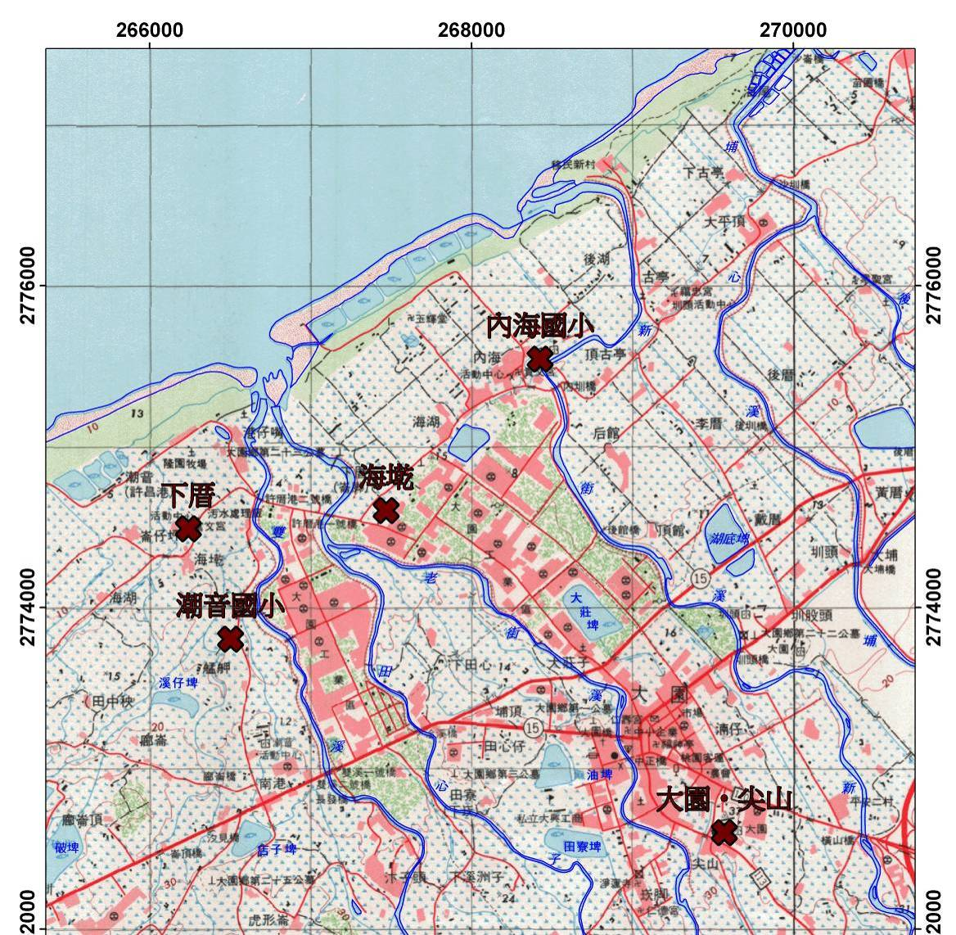
圖1：大園尖山遺址及鄰近遺址位置圖
二、研界簡史
本遺址在1945年由大園國小校長徐張水流先生發現。此後並於1949年、1953年、1963年、1980年時分別由日籍學者國分直一先生、中研院研究員石璋如先生、盛清沂先生、台大黃士強教授率領學生至此地發掘或調查，並將此遺址定名為大園尖山遺址。（盛清沂 1963）。1992年，本遺址被列為桃園縣境內唯一的重要考古遺址， 2007年因大園國小預定進行部分教室改建，則委託中央研究院史語所劉益昌教授針對本遺址進行調查試掘（劉益昌等 2008）。
自日治時期以來對本遺址多次的考古調查研究提供相當豐富的資料。桃園縣政府遂根據內涵豐富性、學史意義、保存狀況等條件，於2008年將本遺址指定為縣定遺址，重要性為全縣考古遺址之冠。

三、遺址年代
台灣北部新石器文化依年代早晚分別為大坌坑文化（距今約7000~4200年）、繩紋紅陶文化（又稱為訊塘埔文化，距今4500~3500年）、圓山文化（距今3300~2300年前）、植物園文化（距今2500~1800年前）。由過去的研究資料可知，大園尖山遺址內的文化層應屬於植物園文化、圓山文化，並可能有更早的訊塘埔文化遺留。經碳14定年分析，遺址的絕對年代分別為距今3000~2500年前及2400~1700年前，與已知的圓山文化及植物園文化年代相符，約當中國的春秋戰國時期至三國時代之間。

四、出土現象與標本
新石器時代，顧名思義即是以利用石器為主的時代，當時人群使用的器具都是以石頭、木材、獸骨、貝殼、陶土等自然材質製成，由於有機質在土中埋藏時容易腐爛，所以保存至今的史前文化遺留大部分都是以陶器與石器為主。
大圓尖山遺址出土的陶器主要有用於盛裝物品的罐與缽和其它附屬部位，如陶蓋、陶把、圈足等，以及用於紡紗的陶紡輪。石器則是有用於砍伐與掘地的石斧、石鋤、砍砸器，用於切割的石片器，用於木工的石錛，狩獵用的石鏃（箭頭）、用於製作魚網的網墜、用於捶打的石錘、磨製石器用的砥石、石砧等，多為生活用具，代表當時的人群的生活應該是農耕與漁獵並行。
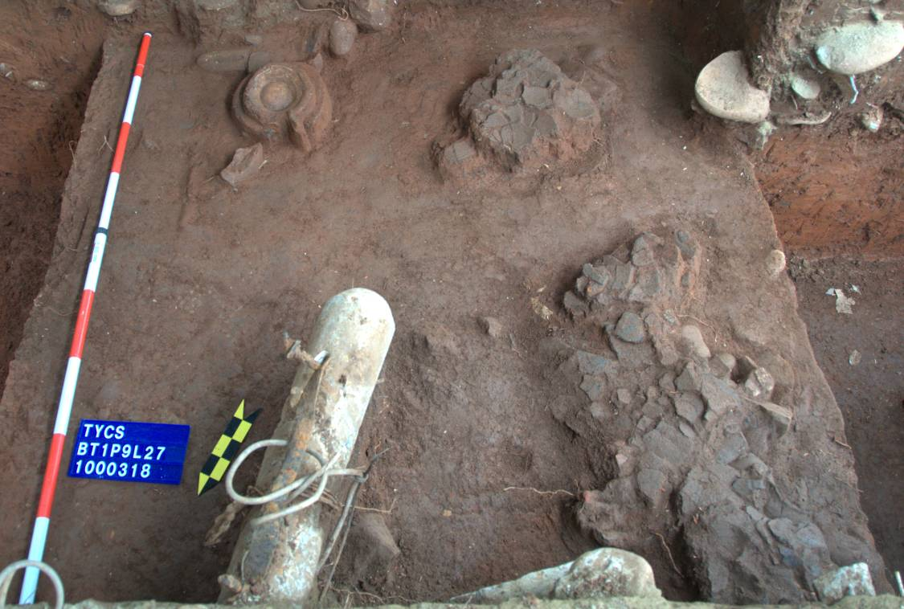
圖2：B區陶片叢集現象

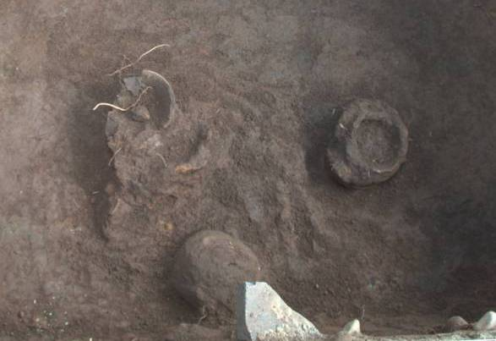
圖3：B區出土陶罐

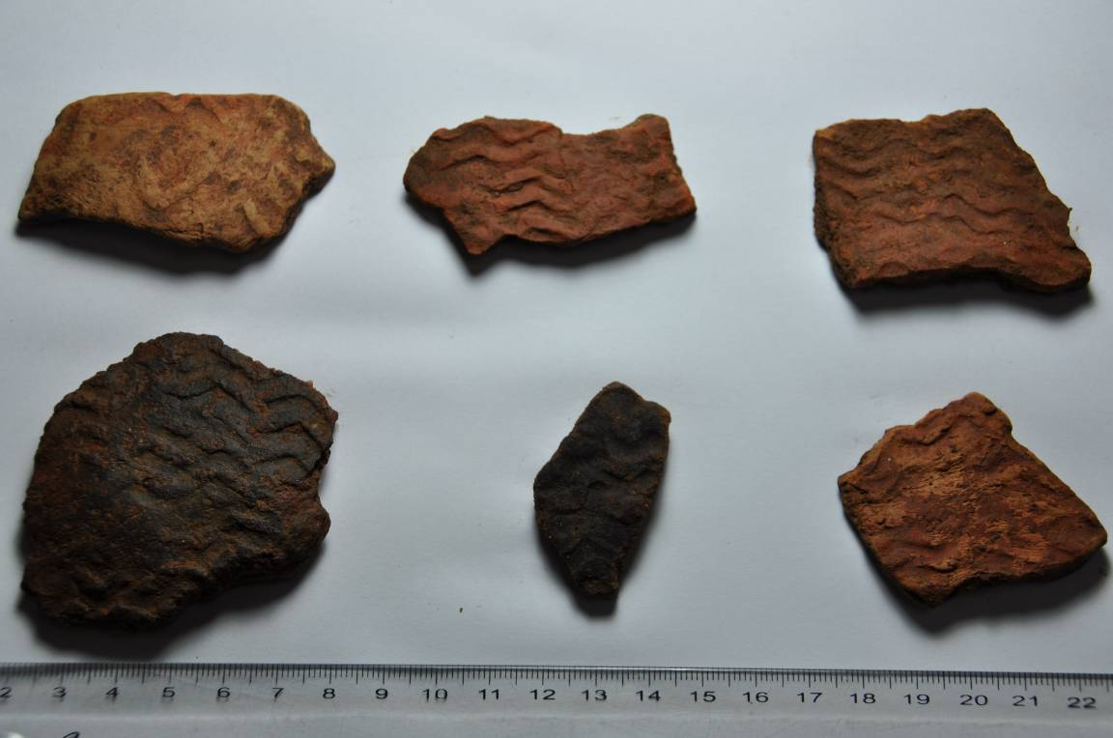
圖4：發掘出土的陶片，表面有折線紋

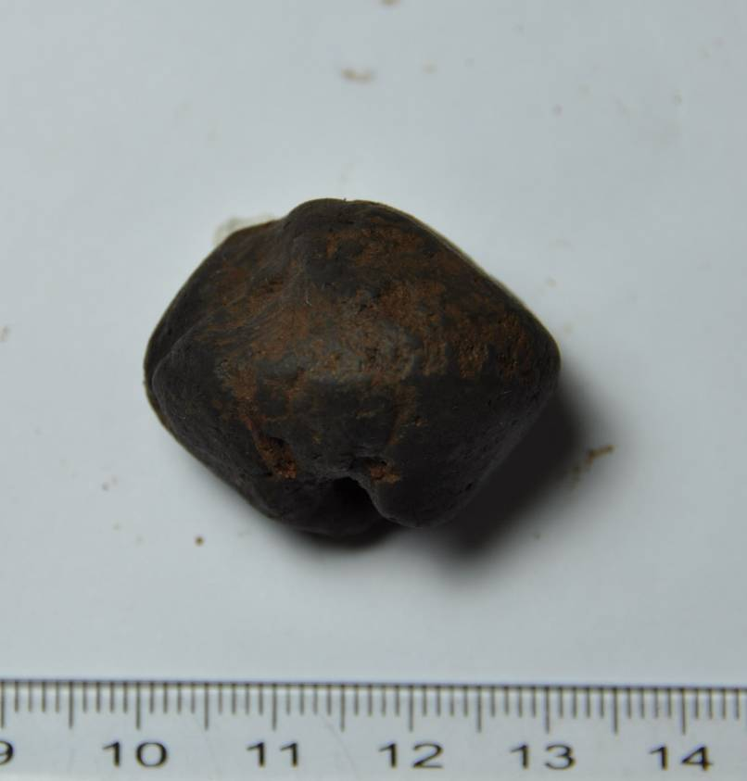
圖5：算珠狀紡輪
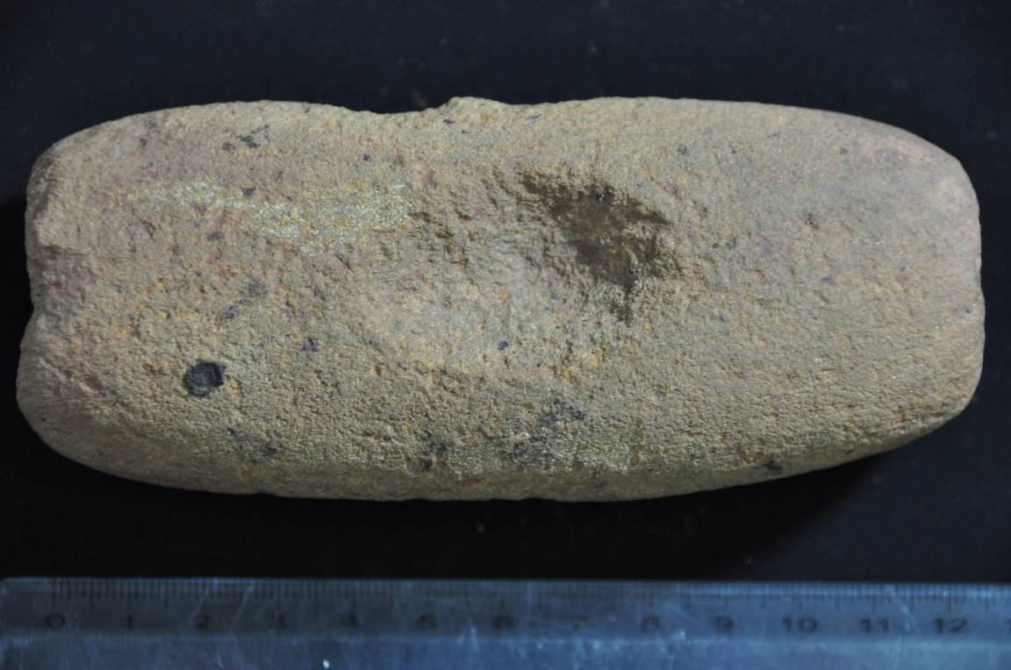
圖6：石錘

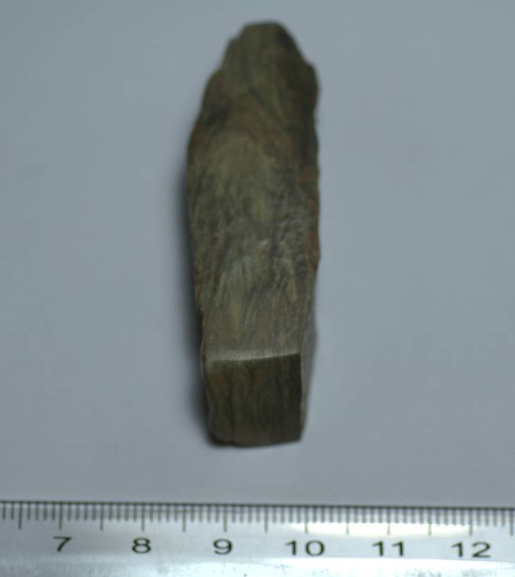
圖7：閃玉質石錛

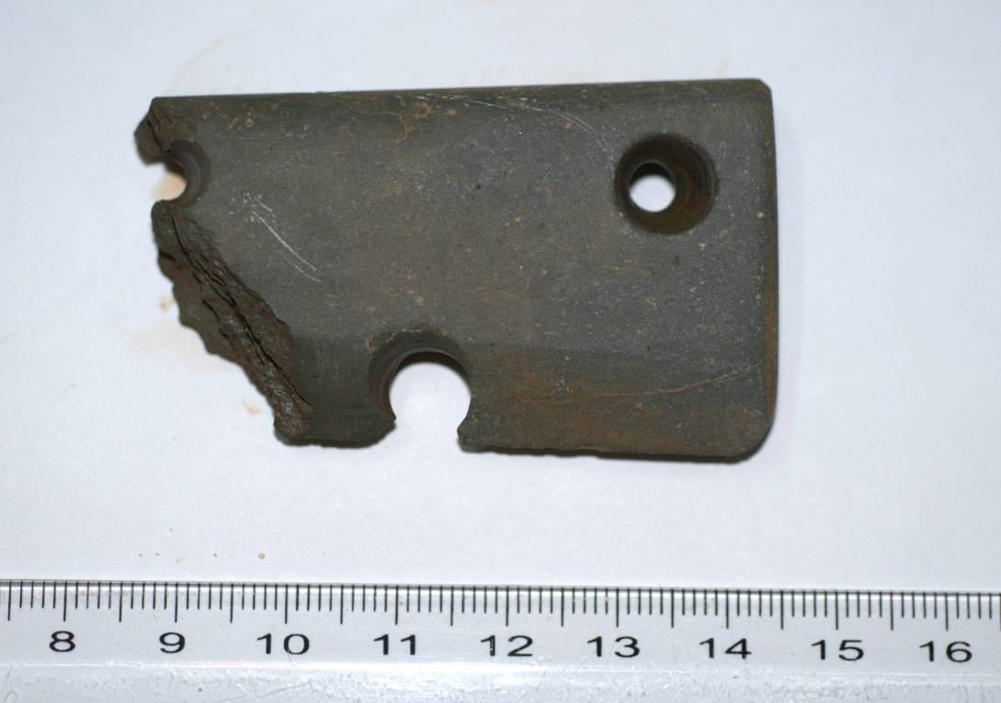
圖8：鑽孔石刀

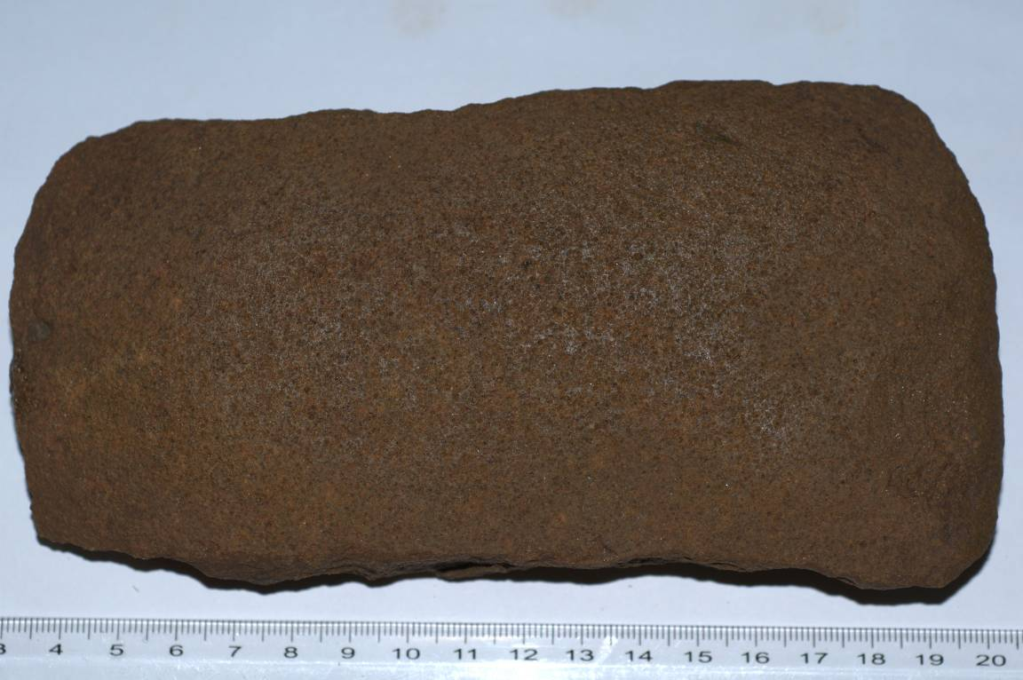
圖9：石斧

